EGE ÜNİVERSİTESİ

2020-2021 Eğitim-Öğretim Yılı Güz Dönemi

Algoritma ve Programlama-l Final Projesi

Satranç Turnuvası Yönetim Sistemi

Rapor ve Kullanım Rehberi

Ad: Arda

Soyad: Bozkurt

Numara :05200000099

Fakülte: Mühendislik Fakültesi

Bölüm: Bilgisayar Mühendisliği

Tarih: 13.02.21

İçindekiler

• Programcı Kataloğu (2-3)

• Kullanıcı Kataloğu (3 - 7)

1

• Programcı Kataloğu:

**Kullanılan yapılar:**

Sözlük = Her oyuncunun kendi verilerinin tutulmasını sağlamak ve eşleştirilmiş olan oyuncuları masalara yerleştirmek.

Liste = Her turun verilerinin tutulmasını sağlamak ve eşitlik bozucu ölçütlerin hesaplanmasını sağlamak.

Tuple = Verilerin bir arada tutmak.

**Oluşturulan Fonksiyonlar:**

main = İçinde diğer fonksiyonları bulunduran ana fonksiyon.

gettinValues = Kullanıcıdan verilerin alınması ve sözlüğe işlenmesini sağlıyor.

startSortedChart = Başlangıç sıralamasını oluşturup yazdırıyor.

turnList = Sözlüklere tur sayısı kadar liste ekleyip her tur için girilen verilere göre bu listeleri dolduruyor. Her turun eşleştirmelerini yazdırıyor. Girilen maç sonuçlarını sözlüklerin içindeki listelere ekliyor.

endSortedChart = Bütün turlar bittikten sonra her oyuncunun eşitlik bozucu ölçütlerini hesaplayıp her oyuncunun sözlüğüne ekliyor. Nihai ve çapraz tabloları oluşturup, yazdırıyor.

2

**Harcanan süre:**

Analiz için harcadığım süre: 5 saat 39 dakika

Tasarım için harcadığım süre: 15 saat 39 dakika

Gerçekleştirim için harcadığım süre: 6 saat 20 dakika

Test ve Debug için harcadığım süre 17 saat 6 dakika

Raporlama için harcadığım süre: 48 dakika

•Kullanıcı Kataloğu:

1. Aşama: Sistemi çalıştırdığınızda program, sizden oyuncunun lisans numarasının girilmesini ister. (0 girilmesi daha fazla oyuncu bulunmadığını belirtir.)

metin içeren bir resim

Açıklama otomatik olarak oluşturuldu

1. Aşama: Lisans numarasından sonra oyuncunun adı ve soyadı girilir.

metin içeren bir resim

Açıklama otomatik olarak oluşturuldu

1. Aşama: Kullanıcıdan ELO ve UKD puanları istenir. (0-1000 arasında olmalıdır. 0 puana sahip değil anlamını taşır.)

3

metin içeren bir resim

Açıklama otomatik olarak oluşturuldu

Eğer ELO ve UKD puanları istenilen aralıkta girilmezse sistem sizden tekrar giriş yapmanızı ister.

metin içeren bir resim

Açıklama otomatik olarak oluşturuldu

1. Aşama: İstenilen veriler doğru girildiğinde diğer oyuncunun verilerine geçiş yapılır.

metin içeren bir resim

Açıklama otomatik olarak oluşturuldu

Eğer daha önceden girilmiş bir lisans numarası girilirse, sistem sizden tekrar girmenizi ister.

metin içeren bir resim

Açıklama otomatik olarak oluşturuldu

4

1. Aşama: Turnuvadaki bütün oyuncuların verileri girildiğinde, program Başlangıç sıralama tablosunu yazdırır. Daha sonrasında sizden turnuvanın tur sayısını ister. (Minimum değer = oyuncu sayısının 2 tabanına göre logaritmasının, yukarıya doğru en yakın tamsayıya yuvarlanması ile bulunan sayı / Maksimum değer = Oyuncu sayısının bir eksiğidir.)metin içeren bir resim

   Açıklama otomatik olarak oluşturuldu

Tur sayısı doğru aralıkta girilmezse program sizden tekrar girdi ister.

metin içeren bir resim

Açıklama otomatik olarak oluşturuldu

1. Aşama: Tur sayısından sonra başlangıç sıralamasına göre tek numaralara verilmesi istenilen rengi sorar. (b=beyaz ve s=siyah dışındaki girdilerde program tekrar girdi ister.)

metin içeren bir resim

Açıklama otomatik olarak oluşturuldu

1. Aşama: Renk belirlendikten sonra Sırayla turların eşleştirme listelerini yazdırır.

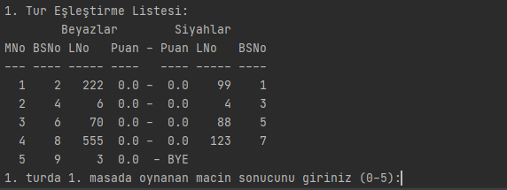

5

1. Aşama: Her masadaki eşleşmenin sonucunun girilmesini ister. (1-5 arasındaki değer aralığına uymayan veriler için program tekrar girdi ister. 1= Berabere, 2= Beyaz Kazandı, 3=Siyah kazandı, 4= Beyaz maça gelmemiş, 5= Siyah maça gelmemiş)

metin içeren bir resim

Açıklama otomatik olarak oluşturuldu

metin, tablo içeren bir resim

Açıklama otomatik olarak oluşturuldu

1. Aşama: Girilen tur sayısı kadar her tur için aynı işlemler tekrar eder.

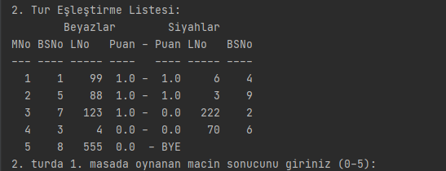

6

1. Aşama: Bütün turlar bittikten sonra herhangi bir eşitliğe karşı, eşitlik bozma ölçütleri hesaplanır ve Nihai Liste ile Çapraz Liste program tarafından oluşturulup yazdırılır.

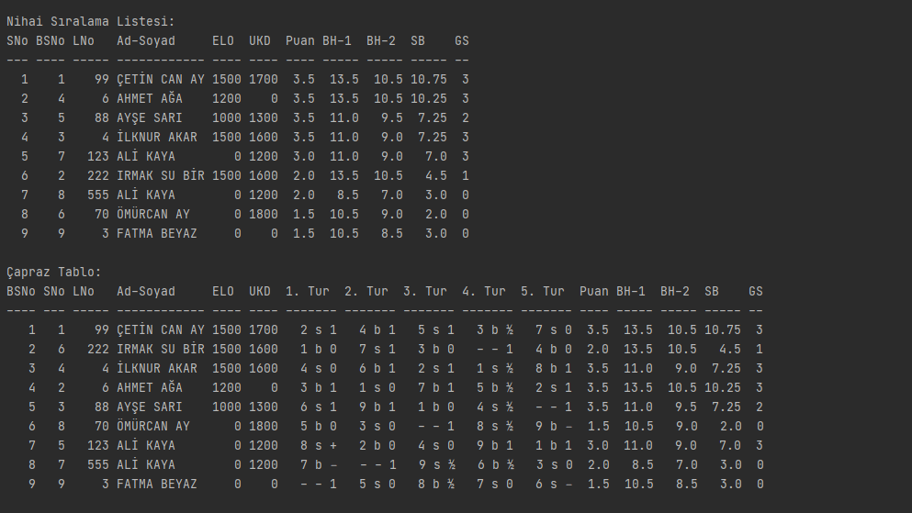

Satranç Turnuvası Yönetim Sistemi programının kullanım şekli bu şekildedir.

7